РОССИЙСКИЙ УНИВЕРСИТЕТ ДРУЖБЫ НАРОДОВ

Факультет физико-математических и естественных наук

**Отчёт по лабораторной работе №10**

*Дисциплина: Операционные системы*

Группа: НБИ-01

Студент: Баротов Комрон

Москва 2022г.

***Цель работы:***

Ход работы:

1.Напишем скрипт, который при запуске будет делать резервную копию самого себя в другую директорию backup в нашем домашнем каталоге. При этом файл должен архивироваться одним из архиваторов на выбор zip, bzip2 или tar.

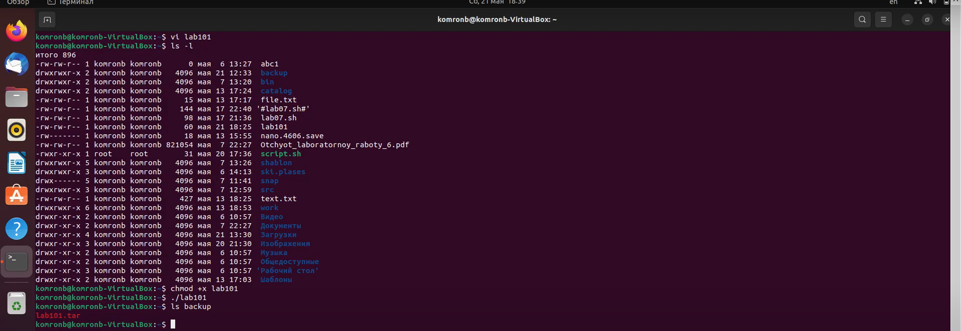

2. Напишем пример командного файла, обрабатывающего любое произвольное число аргументов командной строки, в том числе превышающее десять.

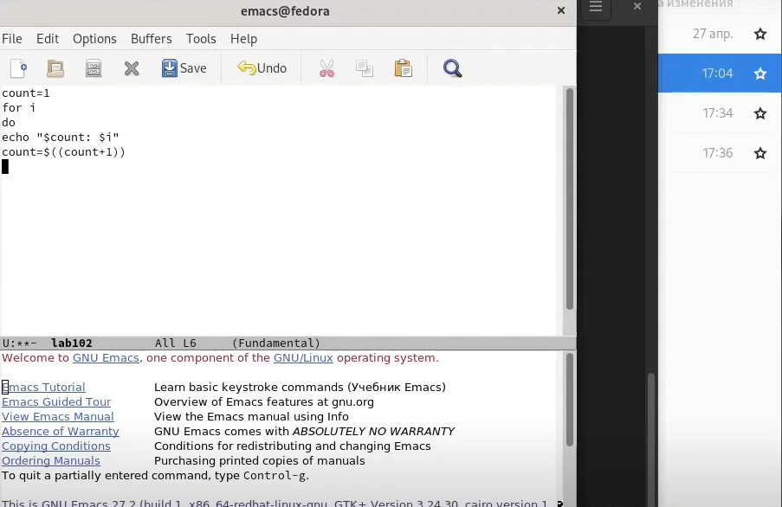

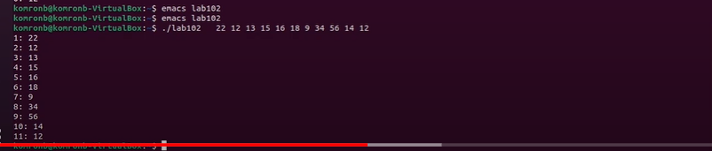

3. Напишем командный файл — аналог команды ls (без использования самой этой команды и команды dir). Требуется, чтобы он выдавал информацию о нужном каталоге и выводил информацию о возможностях доступа к файлам этого каталога.

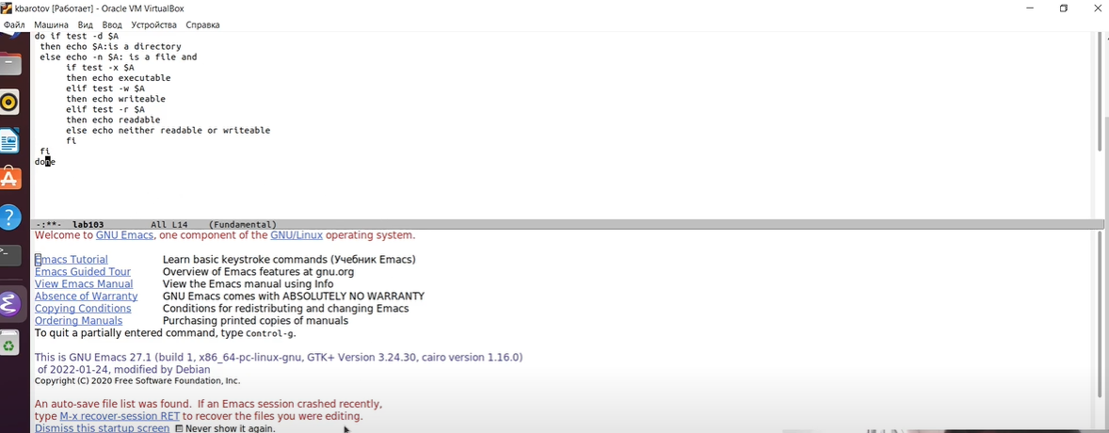

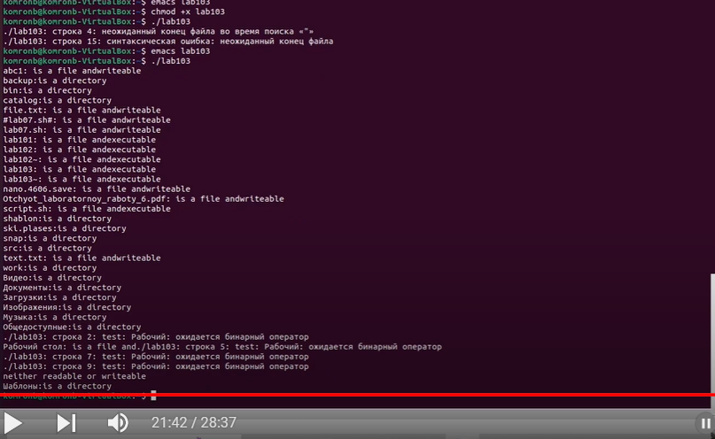

4. Напишем командный файл, который получает в качестве аргумента командной строки формат файла (.txt, .doc, .jpg, .pdf и т.д.) и вычисляет количество таких файлов в указанной директории. Путь к директории также передаётся в виде аргумента командной строки.

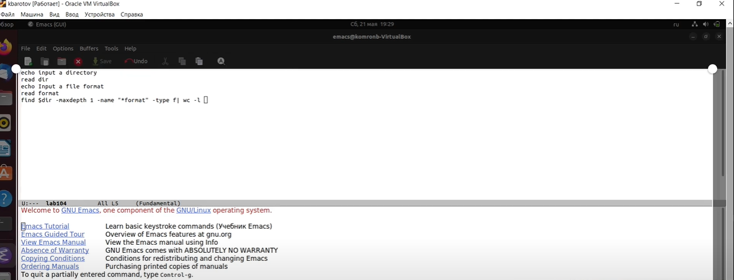

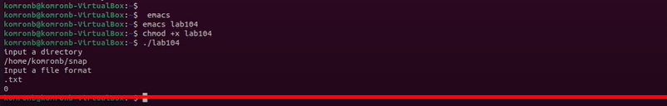

Вывод:

В ходе этой работы мы изучили основы программирования в оболочке OC Linux. Также мы научились писать небольшие командные файлы.